**Дата:**  04.10. 2022 **Українська мова Клас: 2-А** **Вчитель:** Юшко А.А.

**Тема.** Правильно наголошую слова. Робота зі словником. Звуко­вий аналіз слів. Складання речень.

**Мета**: вчити правильно ставити наголос у словах, правильно їх вимовляти; складати і записувати речення за малюнками та поданими запитаннями; будувати звукові схеми слів; виховувати спостережливість, інтерес до оточуючого, любов до природи.

**Хід уроку**

1. **Організація класу**

Створення позитивного психологічного клімату класу.

1. **Мотивація навчальної діяльності**
2. **Актуалізація опорних знань**

*Слайд2-4.* ***Каліграфічна хвилинка***

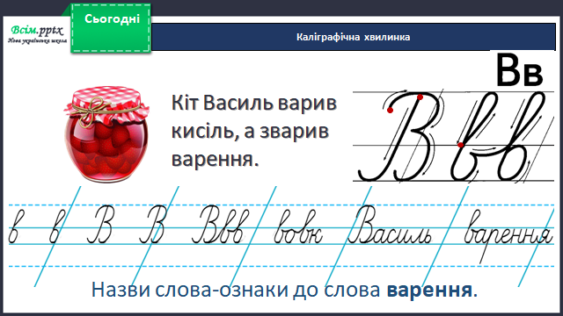

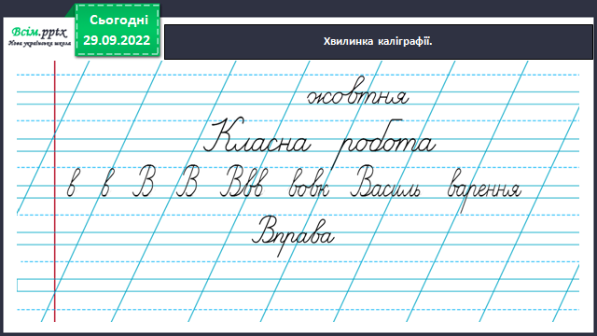

1. **Вивчення нового матеріалу**

*Демонстрація навчальної презентації.*

*Слайд 5.* ***Робота за підручником, с. 26 – 27. Вправа 1.***Спиши подані слова. Постав наголос. Перевір себе за словником.

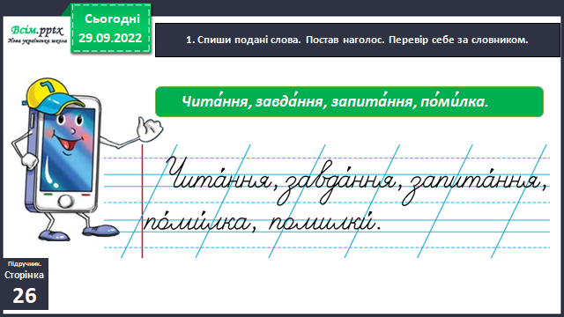

*Слайд6.* Перевір себе за словником.

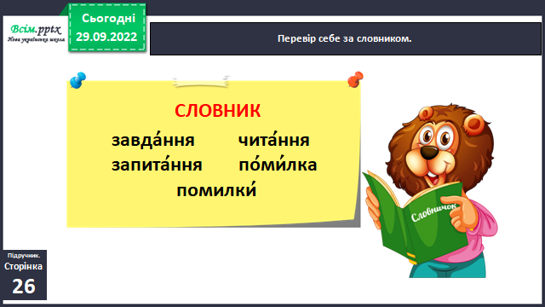

*Слайд 7.* Проведи дослідження.

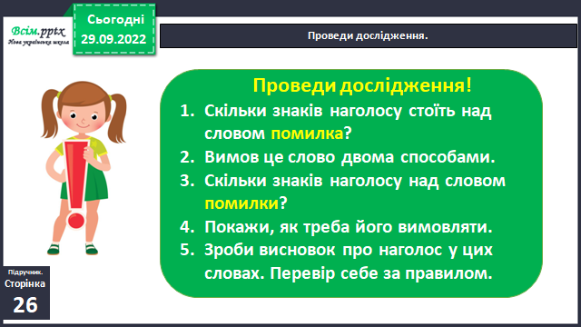

*Слайд 8.* Перевір себе за правилом.

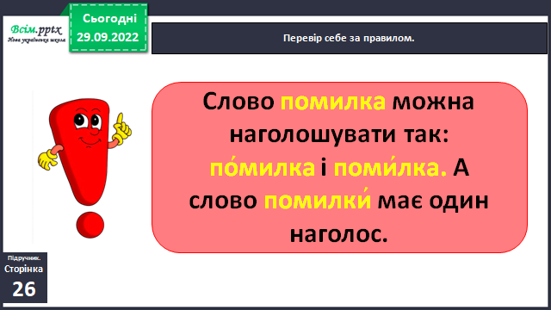

*Слайд 9.* ***Фізкультхвилинка*** [***https://www.youtube.com/watch?v=0meG5Pn_iOI***](https://www.youtube.com/watch?v=0meG5Pn_iOI)

*Слайд 10.* Допоможи Ґаджикові вставити пропущені в тексті слова. Знайди їх у словнику вгорі.

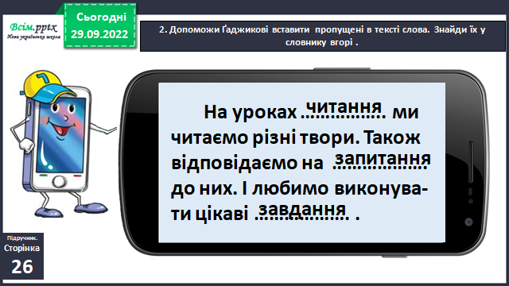

*Слайд 11.* ***Вправа 3.***Запиши цей текст. Постав наголос у вставлених словах.

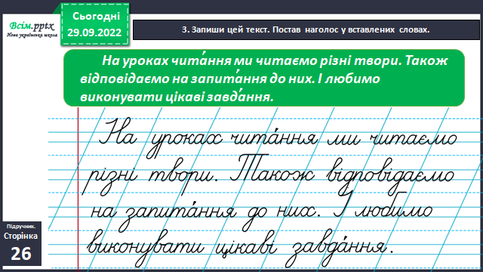

*Слайд 12-13.* ***Вправа 4.***Прочитай вислови, які підібрала Читалочка. Поясни, як ти їх розумієш. Запиши той вислів, який тобі більше сподобався.

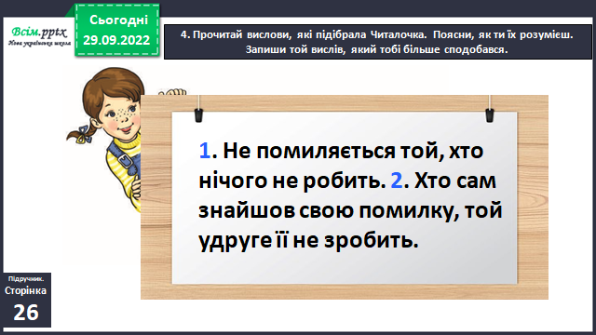

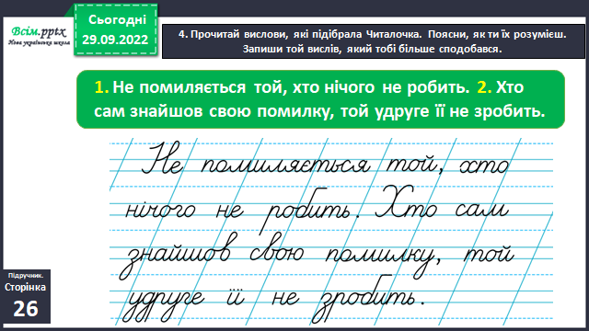

*Слайд 14.* ***Гімнастика для очей***[***https://www.youtube.com/watch?v=8G87kg9s1HM***](https://www.youtube.com/watch?v=8G87kg9s1HM)

*Слайд 15.* Прочитай вір Галини Малик. Допоможи хлопчикові Віті виправити помилки – устав пропущені слова.

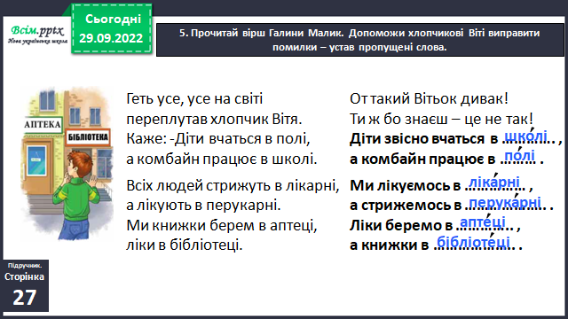

*Слайд 16.* ***Вправа 6.***Спиши виділені рядки вірша. Встав пропущені слова. Познач у них наголос.

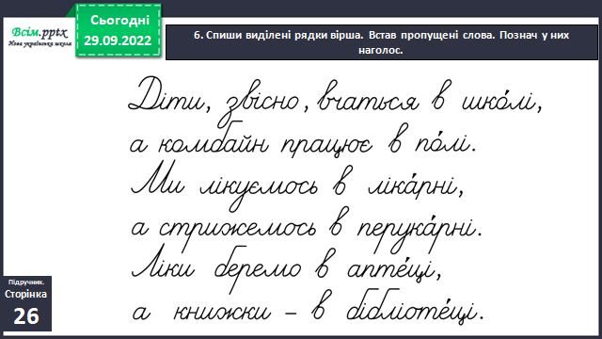

*Слайд 17-18.* Допоможи Щебетунчикові розгадати ребуси. Запиши слова-відгадки. Постав наголос. Побудуй звукову схему останнього слова.

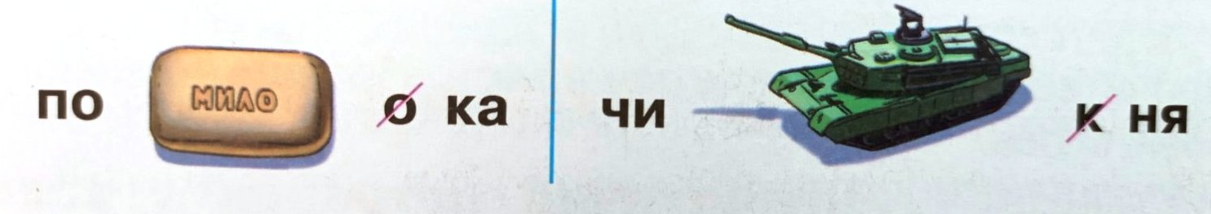

*Слайд 19.* ***Вправа 8.***Склади речення з кожним словом-відгадкою і запиши.

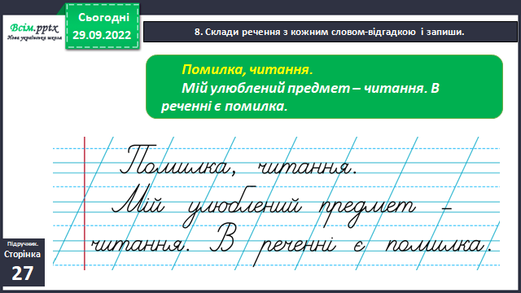

1. **Закріплення вивченого**

*Слайд20.****Вправа 9.***Пояснення домашнього завдання. Родзинка хоче дати тобі дві поради. Допоможи скласти їх із поданих слів. запиши поради в зошит. Розкажи, як ти розумієш значення записаних порад.

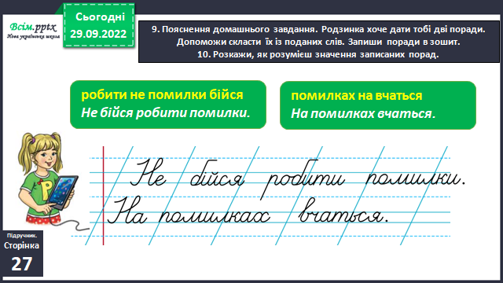

1. **Підсумок**
2. **Рефлексія**

 

***Виконай впр.9, с.27.***

***Надсилай фото виконаної роботи на Human або ел. пошту*** [***allayushko123@gmail.com***](mailto:allayushko123@gmail.com)